MARKETING Y ÉTICA EN LOS ESTABLECIMIENTOS ÓPTICOS EN ESPAÑA

AUTORES
CARMELO BAÑOS MORALES
IRENE SÁNCHEZ PAVÓN

TIPO DE PRESENTACIÓN ARTÍCULO

RESUMEN

El marketing es una herramienta básica para la supervivencia de cualquier empresa de comercio minorista debido a la expansión de nuevos competidores que ha traído consigoel fenómeno de globalización en el que estamos inmersos, provocando que exista un exceso de oferta en relación con la demanda. Además, las nuevas tecnologías están aumentado tanto las plataformas de difusión de publicidad y venta como los canales de distribución, abaratando el coste de los productos que llegan al consumidor final.

Por estos motivos, el marketing debe actuar como aspecto diferenciador de la competencia mediante estrategias comerciales bien definidas que estudien el mercado objetivo y realizando una correcta segmentación de los clientes potenciales a los que dirigir sus acciones.

En el mercado óptico, los establecimientos ópticos tienen unas características poco habituales en el sector minoristadebido a que son establecimientos sanitarios en los que existe un profesional sanitario colegiado,cuyo objetivo es el cuidado de la salud visual, ofertando distintos servicios profesionales necesarios para conseguirlo. Además, este profesional facilita el acceso a productos ópticosyoptométricos adecuados para compensar las alteraciones de la visión, es decir, realiza una labor de prescripción sanitaria de los productos comercializados por el establecimiento.Otro hecho añadido es que, en la actualidad, la mayoría de los establecimientos de óptica en España no suelen cobrarlos honorarios profesionales correspondientes a los servicios optométricos, por lo que estos honorarios se deben costear con el margen comercial que genera la venta de productos ópticos/optométricos.

Esta casuística puede generar en algunos casos disfuncionalidades dentro del establecimiento sanitario de óptica porque la línea que separa la acción de venta de productos ópticos de la deservicios optométricos sea difusa.Por estos motivos el marketing, una disciplina que por su capacidad de influir en el consumidor puede generar conflictos éticos en la elaboración de campañas publicitarias o estrategias comerciales, juega un rol todavía másimportante en la percepción de la profesionalidad y respetabilidad del sector óptico.

En conclusión, en el establecimiento óptico, el marketing debe desarrollarse con la ética como uno de sus pilares, creando campañas socialmente responsables que busquen el equilibrio entre solventar las necesidades visuales del paciente, realizar la labor de screening propia de la profesión y mejorar el beneficio empresarial.

PALABRAS CLAVE
Marketing – Establecimiento óptico –Establecimiento sanitario -Ética– Profesión sanitaria regulada
EFECTOS DE LA GLOBALIZACIÓN EN LAS EMPRESAS

La economía globalizada es un fenómeno que se caracteriza por la aparición de nuevos y grandes competidores, así como por la intensidad en la que se suceden las revoluciones tecnológicas. Las mejoras en los sistemas productivos y el aumento de la competencia provocan que se eleve la oferta de productos, que en un entorno de crisis como el que se ha vivido desde principios de siglo provoca un exceso de oferta sobre la demanda. Adicionalmente, el abaratamiento de los procesos productivos y la mejora de los canales de distribución ha llevado aparejado una caída de los precios y en consecuencia un descenso del margen comercial.^{[1]–[4]}

Entre las revoluciones tecnológicas debemos destacar las TIC (Tecnologías de la Información y la Comunicación) y a la rápida adopción que la sociedad está haciendo de ellas, hecho que está cambiado la forma en la que se relacionan las organizaciones con sus mercados y que están teniendo especial relevancia en los mercados B2C (Business to Consumer), más concretamente en los mercados del comercio minorista en los que se centra este artículo. ^{[3][4]}

Estos efectos de la globalización coinciden con los estudios de Philip Kotler que resume en tres factores, el primero la deslocalización de las empresas, que trasladarán su producción a lugares concostes más bajos e introducirán productos en un país a precios inferiores a los que ofrecen los fabricantes locales. El segundo factor, el exceso de competencia y la dura carrera por la obtención de los clientes. El último trataría sobre la tecnología como ventaja competitiva, la cualdebe entenderse como un factor diferenciador en losprocesos de una empresa. ^{[5]}

En cualquiera de los factores descritos por Kotler, especialmente en la búsqueda y obtención de clientes en un entorno de mucha competencia, el marketing juega un papel relevante y se convierte en una herramienta básica para la supervivencia de cualquier empresa del comercio minorista.

ESTRATEGIAS DE MÁRKETING Y LA RESPONSABILIDAD SOCIAL CORPORATIVA (RSC)

En el actual entorno global, el marketing se encargará de analizar el mercado y definir que fuerzas no son controlables (macroentorno) y cuales si son controlables por la función de marketing (microentorno) para trabajar sobre estas últimas. El microentorno se encuentra formado por los proveedores, empresas colaboradoras, mercados, competencia, relaciones públicas y clientes.^{[5]} (Figura 1)

En el actual entorno global son necesarias nuevas estrategias que se basaran en tres actividades:
• La “segmentación”, en la que se define un mercado objetivo que se ajuste a lascaracterísticas de la empresa y sobre el que se trabajará. ^{[3]}
• El “targeting” (o diferenciación), donde se definirá una propuesta única y diferente del resto de competidores que sea difícil de copiar. ^{[3]}
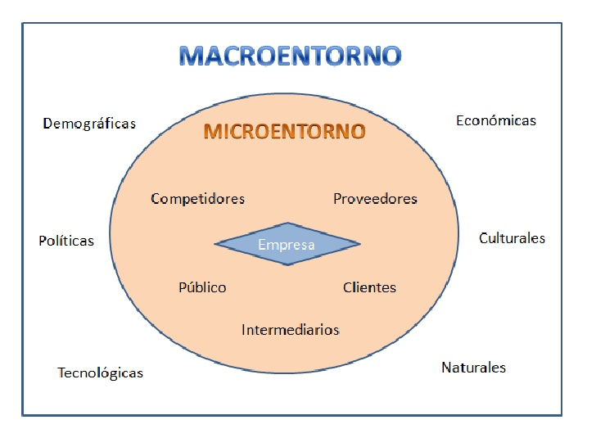
• El “posicionamiento”, que se basa en centrar todos los esfuerzos de comunicación en el segmento definido enviando una mensaje único que trabaje la propuesta de valor marcada^{[3]}
Figura 1. Carmona 2012

Así, en la actualidad, el diseño de estas estrategias debe basar su enfoque en el marketing holístico, que se basa en el desarrollo, el diseño y la aplicación de procesos y aplicaciones de marketing desde la certeza que todos sus efectos son interdependientes, siendo necesario adoptar una perspectiva amplia e integrada, porque el marketing holístico es consciente de que “todo importa” en el marketing^{. [6]}

El marketing holístico tiene cuatro ejes:
El marketing relacional, que tiene como objetivo crear una red de marketing estableciendo relaciones de larga duración con los participantes principales (proveedores, distribuidores y consumidores)
El marketing integrado, basado en el marketing mix, (o las 4 P del marketing, producto, plaza, precio y promoción) que tienen como objetivo incrementar el valor de los consumidores.
El marketing interno, centrado el cliente interno, los propios miembros de la organización y que tiene como tarea contratar, entrenar y motivar alpersonal idóneo para atender adecuadamente a los clientes.
El marketing socialo socialmente responsable, que se centra no solo en dar valor a los clientes sino en obtener algún beneficio general para la sociedad.^{[6]}

En esta búsqueda del beneficio para la sociedad se centra la RSC, que tiene como premisa una orientación a los stakeholders (o grupos de interés de una empresa) que según Gray, Owen y Adams (1996)se extiende “más allá de los límites de la organización y está impulsado por una comprensión ética de la responsabilidad de la organización en el impacto de sus actividades de negocio en la sociedad, por lo tanto, busca a través de la aceptación de la sociedad la legitimidad de la organización.”

Recientemente ha aparecido un nuevo tipo de consumidor socialmente responsable que está haciendo que las empresas se posicionen con más fuerza en este marketing social, sin embargo, la literatura científica todavía no dispone de evidencias suficientes de la relevancia que puede tener para las empresas, pero lo que sí es evidente es que la irresponsabilidad social de las empresas puede llegar a generar incluso la desaparición de grandes compañías con el caso de Enron (que había desarrollado un código deética que no cumplía).
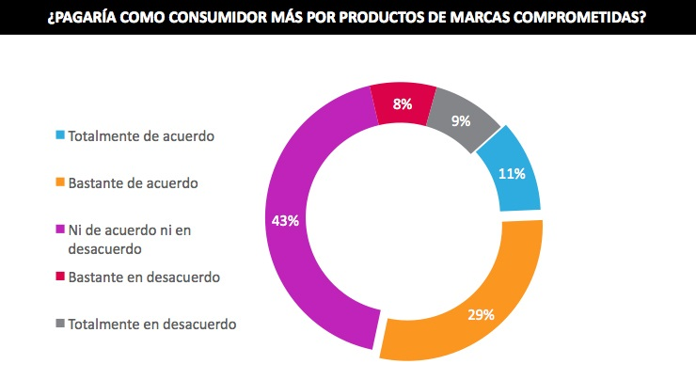
Figura 2. Los consumidores ante la RSC. The Nielsen Company (2015)

De la comprensión ética de la RSC hablan Garriga y Melé (2014) dentro de la dimensión de valor (de las 4 dimensiones que la conforman la RSC, económica, política, social y de valor) como contribución al bien común de la sociedad, haciendo lo éticamente correctoy reconociendo que las prácticas socialmente responsables son necesarias para la empresa, asegurando así evitar connotaciones negativas que puedan restar valor a la empresa.

EL MERCADO ÓPTICO EN ESPAÑA

En el mercado óptico, los establecimientos ópticos tienen unas características poco habituales en el sector minorista debido a que son establecimientos sanitarios donde se realizan actividades de evaluación de las capacidades visuales mediante técnicas optométricas, así como el montaje y venta de los medios adecuados para la mejora de la agudeza visual, habitualmente gafas y lentes de contacto, siempre bajo la dirección técnica de un profesional sanitario colegiado diplomado en Óptica y Optometría.^{[7]}

El Diplomado Universitario en Óptica y Optometría actúa bajo dos roles diferentes, por un lado, su rol de óptico, que facilita el acceso a ayudas ópticas para compensar las alteraciones de la visión, y por otro su rol de optometrista, desarrollando actividades dirigidas a la detección de los defectos de la refracción ocular, es decir, realiza una labor de prescripción sanitaria de los productos comercializados por el establecimiento.^{[8][9]}

Adicionalmente a este hecho, en la actualidad, un 89% de los ópticos no cobran honorarios profesionales derivados de los servicios optométricos prestados, aunque ese mismo porcentaje considera que cobrarlos mejoraría la imagen profesional del óptico optometrista. Así, estos servicios suponen 0,4% de los ingresos generados, por lo que estos honorarios han de financiarse con él margen comercial que genera la venta del resto de productos ópticos/optométricos.^{[9]}

Esta particularidad hace que la ética del profesional juegue un papel muy importante debido a que se provoca una disfuncionalidad en la que pueden enfrentarse el compromiso profesional con el paciente y las normas de gestión empresarial, siendo necesario que la gestión sanitaria y la práctica clínica sigan caminos paralelos para conseguir que la estrategia empresarial y la ética sean compatibles.^{[10], [11]}

Por este motivo, una disciplina como el marketing que con sus estrategias comerciales tiene una elevada capacidad de influir en las decisiones de compra del consumidor en el que se implica, podría afectar a la profesionalidad del sector si influencia cuestiones clínicas/sanitarias. En particular en el mercado óptico, el marketing se encuentra en un momento en el que se tienen en cuenta más aspectos relacionados con moda, descuentos y ofertas, que con criterios relacionados con el cuidado de la visión, y tiene todavía una responsabilidad aún mayor en cuidar su respetabilidad y profesionalidad.^{[9][11][12]}

El marketing en el sectoróptico debe cuidar la rentabilidad de la empresa, pero sin olvidar que esta rentabilidad proviene principalmente de sus clientes, que se ha convertido en el recurso más escaso del sistema empresarial.Teniendo en cuenta que en España el mercado óptico es un mercado maduro donde el número de competidores aumenta año tras año, el marketing relacional se convierte en una herramienta fundamental para este sector, debiendo construir puentes con el cliente, detectando sus necesidades, ofreciendo la mejor solución posible, en definitiva, articulándose en torno a la figura del cliente/paciente.^{[13]}

Al mismo tiempo,el marketing debería tener encuenta la RSC en la planificación de sus estratégicas, trabajando sus cuatro dimensiones, y por lo tanto, cuidando los activos intangibles de las empresas como son el talento de los empleados, las expectativas de los clientes, así como la reputación y la imagen de las empresas de óptica en la sociedad, que son determinantes en el largo plazo.^{[14], [15]}

CONCLUSIONES

En conclusión, en el momento actual donde la globalización está alterando los hábitos de compra de los consumidores que gracias a las nuevas TIC se encuentran cada vez más informados y disponen de más ofertas de productos, el marketing juega un papel clave en las empresas, siendo el enfoque del marketing holístico el más adecuado para adaptarse a esta nueva realidad.

Dentro del comercio minorista en el que se encuadrael establecimiento óptico, el marketing debe desarrollarse con el cliente como piedra angular de sus estrategias, cuidando la RSC y con la ética como uno de sus pilares, creando campañas socialmente responsables que busquen el equilibrio entre solventar las necesidades visuales del paciente, realizar la labor de screening propia de la profesión y mejorar el beneficio empresarial.

BIBLIOGRAFÍA

[1] G. Fernanda and M. Brisco, “Impacto de la globalización sobre la gestión de los negocios.”
[2] O. Rosales and V. Director, “Comercio internacional Multilateralismo Competencia Política comercial La globalización y los nuevos escenarios del comercio internacional.”
[3] R. Osorio, L. Restrepo, and H. Muñoz, “Marketing digital: Una mirada al pasado, presente y futuro,” Mark. Visionario, no. January 2016, pp. 3–20, 2016.
[4] Vicente Nieves, “Una nueva era de abundancia y exceso de oferta aboca al mundo a la deflación - elEconomista.es.” [Online]. Available: https://www.eleconomista.es/materias-primas/noticias/6442059/02/15/Una-nueva-era-de-abundancia-y-exceso-de-oferta-que-aboca-al-mundo-a-la-deflacion.html. [Accessed: 22-Oct-2018].
[5] P. Kotler, G. Armstrong, M. G. Martínez Gay, and R. Garza-Castillón Cantú, Fundamentos de marketing. Pearson Educacion, 2008.
[6] P. Kotler and K. L. Keller, Dirección de marketing. Pearson Educación, 2012.
[7] Ministerio De Sanidad y Consumo, “Real Decreto 1277/2003, de 10 de octubre, por el que se establecen las bases generales sobre autorización de centros, servicios y establecimientos sanitarios,” 2003.
[8] J. del E. Español, “Ley 44/2003, de 21 de noviembre, de ordenación de las profesiones sanitarias. Título I. Del ejercicio de las profesiones sanitarias.” [Online]. Available: http://noticias.juridicas.com/base_datos/Admin/l44-2003.t1.html#a7. [Accessed: 23-Oct-2018].
[9] Salmador Martín Ángel, Sociología de la profesión de óptico-optometrista en España. Madrid: Universidad Europea Madrid, 2018.
[10] E. C. Hermo, “Gestión de los servicios de salud en establecimientos de óptica: justificación bioética de la optometría como profesión sanitaria.”,2012.
[11] M. Guillén, “La ética empresarial: una aproximación al fenómeno empresa y humanismo.”
[12] S. Monge Benito and V. F. Guerra, “Pensar la Publicidad Neuromarketing: Tecnologías, Mercado y Retos,” vol. 5, pp. 19–42, 2011.
[13] M. V. Bordonaba Juste and A. Garrido Rubio, “Marketing de relaciones, ¿un nuevo paradigma?,” 2000.
[14] G. E. Santiago, “El papel del beneficio en el ordenamiento económico-societario y su repercusión en la configuración empresarial,” Rev. Empres. Y humanism, vol. XV, no. 1139–7608, pp. 7–42, 2012.
[15] J. Morrós Ribera and I. Vidal Martínez, Responsabilidad social corporativa (RSC). Fundación Confemetal, 2005.

INFORMACIÓN BIOGRÁFICA DE LOS AUTORES

Carmelo Baños Morales:
Diplomado en Óptica y Optometría por la Universidad de Murcia (España) y Máster MBA por la Universidad Camilo José Cela (España)
Cuenta con 18 años de experiencia clínica, más de 10 en gerencia y 3 como Profesor Asociado del Grado de Óptica en las Universidades de Zaragoza y Valladolid.
Actualmente director de un establecimiento óptico.
Cuenta con 2 comunicaciones en congresos internacionales y 8 TFG dirigidos.

Irene Sánchez Pavón:
Profesor Ayudante Doctor del Departamento de Física TAO de la UVA desde hace 5 años. Actualmente, Secretaria del Grado en Óptica y Optometría de la UVa y miembro del Grupo de Investigación en Optometría del IOBA de la UVa. Además, acreditada para la figura de Profesor Contratado Doctor por la ANECA en 2016.
Cuenta con 10 años de experiencia clínica; 2 publicaciones no indexadas; 11 publicaciones indexadas; 5 capítulos de libro y una colaboración; más de 30 de comunicaciones en congresos, más de 50 TFG dirigidos. Ha participado en 3 proyectos de investigación (financiación competitiva), 3 proyectos de investigación con empresas y 3 proyectos de innovación docente.

